**RM 83244 – LEONARDO MACHADO DE ANDRADE**

**import** **static** org.junit.jupiter.api.Assertions.*;

**import** org.junit.Assert;

**import** org.junit.jupiter.api.Test;

**class** Testes {

@Test

**public** **void** testPenaCondMutua() {

String respostaPrisioneiroA = "Culpado";

String respostaPrisioneiroB = "Culpado";

**int** penaCondMutua = 5;

JulgamentoPrisioneiro jp = **new** JulgamentoPrisioneiro();

Assert.*assertNotNull*(jp);

**int** resultado = jp.calculaPena(respostaPrisioneiroA, respostaPrisioneiroB);

Assert.*assertEquals*(penaCondMutua, resultado);

}

@Test

**public** **void** testPenaCondIndividual() {

String respostaPrisioneiroA = "Culpado";

String respostaPrisioneiroB = "Inocente";

**int** penaCondIndividual = 10;

JulgamentoPrisioneiro jp = **new** JulgamentoPrisioneiro();

Assert.*assertNotNull*(jp);

**int** resultado = jp.calculaPena(respostaPrisioneiroA, respostaPrisioneiroB);

Assert.*assertEquals*( penaCondIndividual, resultado);

}

@Test

**public** **void** testPenaCondCumplices() {

String respostaPrisioneiroA = "Inocente";

String respostaPrisioneiroB = "Culpado";

**int** penaCondCumplices = 1;

JulgamentoPrisioneiro jp = **new** JulgamentoPrisioneiro();

Assert.*assertNotNull*(jp);

**int** resultado = jp.calculaPena(respostaPrisioneiroA, respostaPrisioneiroB );

Assert.*assertEquals*(penaCondCumplices, resultado);

}

@Test

**public** **void** testPenaCondInocencia() {

String respostaPrisioneiroA = "Inocente";

String respostaPrisioneiroB = "Inocente";

**int** penaCondInocencia = 0;

JulgamentoPrisioneiro jp = **new** JulgamentoPrisioneiro();

Assert.*assertNotNull*(jp);

**int** resultado = jp.calculaPena(respostaPrisioneiroA, respostaPrisioneiroB);

Assert.*assertEquals*(penaCondInocencia, resultado);

}

}

**Alteração 1:** 



**‘Resposta’ não é tipo, o tipo correto é ‘String’, confome abaixo:**



**Alteração 2:**

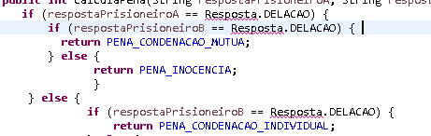

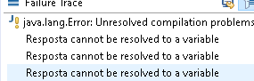

**Resposta não é entendido como variável, impedindo que ocorra a comparação. O correto é ser igual “Culpado” ou “Inocente”, conforme abaixo:**

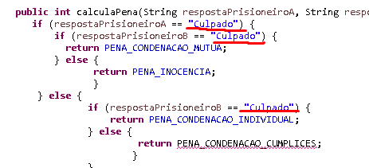

**Alteração 3:**



**A variável PENA_CONDENACAO_CUMPLICES não tinha sido criada.**



**Alteração 4:**



**O valor das variáveis está incorreto. Foi arrumado conforme a documentação.**

**Errado:**

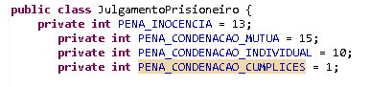

**Documentação:**

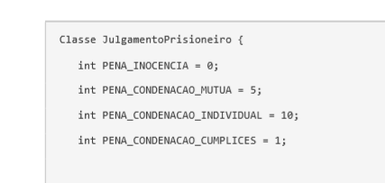

**Correto:**

